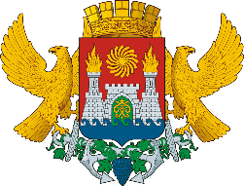

СОБРАНИЕ ДЕПУТАТОВ ГОРОДСКОГО ОКРУГА

«ГОРОД МАХАЧКАЛА»

367012, Республика Дагестан, г. Махачкала, пл. Ленина, 2 (8722) 68-16-53, 68-16-58, e-mail: mgsobr@yandex.ru

РЕШЕНИЕ

от «26» февраля 2026 г. №___

Об увековечении памяти

КУРАМАГОМЕДОВА М. Р.

В целях увековечения памяти Курамагомедова Магомедмирзы Расуловича, кавалера ордена Мужества, погибшего при выполнении воинского долга в ходе специальной военной операции, в соответствии с Законом Российской Федерации от 14 января 1993г. № 4292-1 «Об увековечении памяти погибших при защите Отечества» Собрание депутатов городского округа «город Махачкала»
РЕШАЕТ:
1. Установить мемориальную плиту в честь Курамагомедова Магомедмирзы Расуловича на фасаде муниципального бюджетного общеобразовательного учреждения «Лицей № 30» города Махачкалы.
2. Настоящее Решение вступает в силу со дня подписания и подлежит опубликованию в газете «Махачкалинские известия».
3. Контроль за исполнением настоящего решения возложить на администрацию города Махачкалы.
Председатель Собрания  ____________ Х. Алиев |  | Глава города Махачкалы  ____________ Д. Салавов

